***Aviation-Industry-News.com***

**ITA AIRWAYS: E PERDITA FU**

E finalmente il 29 marzo luce fu. Comunicato stampa di ITA Airways sui risultati finanziari relativi all’anno 2022: la compagnia ha registrato una perdita netta di 486 milioni di euro "su cui l'effetto del deterioramento dello scenario macroeconomico ha inciso per oltre 280 milioni di euro". (1) I passeggeri trasportati sono stati 10.1 milioni. Ma cosa avvertiva lo schema di Piano Industriale 2021/2025 varato nel dicembre 2020?

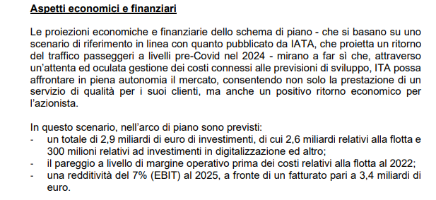

Ricordando che il 2022 è stato l’anno della uscita dal Covid ognuno tragga le sue conclusioni. Noi non troviamo più termini adatti per esprimere la delusione sulla ennesima mancata rinascita. I ricavi hanno raggiunto 1,576 miliardi di euro mentre l'ebitda è negativo per 338 milioni di euro. L'A.D. Fabio Lazzerini ha esternato una risibile soddisfazione ricordando: "*La gestione operativa dell'azienda è stata decisamente superiore al budget. Nel nostro piano industriale era prevista una perdita. Dal punto vista operativo il risultato è migliore del 12%".*

Il manager ha sottolineato come la "*perdita maggiore rispetto al budget è dovuta prevalentemente ad aumento del costo del carburante, che in media è stato del 62%. Solo l'aumento del carburante è stato di 298 milioni di euro".*

Dal momento che l’Enac ha già comunicato il totale passeggeri che ha interessato i nostri aeroporti nell’anno 2022 (164.5 milioni) si può agevolmente constatare come quei 10.1 milioni di passeggeri trasportati da Ita rappresentino un modestissimo 6 per cento il quale in quanto riferentesi al vettore di bandiera sui propri scali nazionali, non crediamo possa davvero significare un lusinghiero risultato. Ma tutto va per il meglio: Lazzerini guarda con fiducia alla prossima estate: "[*Le stime per i prossimi mesi sono decisamente buone*](https://www.agi.it/economia/news/2023-03-29/ita_lazzerini_prenotazioni_estate_buone_180_sul_2022-20726076/)*. Abbiamo già ricevuto prenotazioni del 180% superiori a quello dello scorso anno, con punte del 12% settimana su settimana".*

Pensare che quando nel 2009 ci annunciavano con grande enfasi la nascita della nuova CAI, Compagnia Aerea Italiana, nella quale era stata portata dentro anche Air One l’Alitalia poteva vantare 24.5 milioni di passeggeri e Air One 7.5 (3). Ancora va osservato come nell’anno 2022 il segmento domestico italiano è stato quello che, in base ai dati di Eurocontrol, ha fatto registrare un ottimo secondo posto fra quelli dell’intero continente europeo ed anche in tal caso chi avrebbe dovuto trarne vantaggio erano le compagnie tricolori.

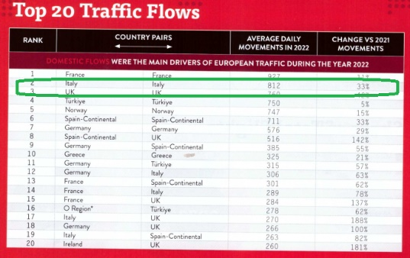 (4)

Ed ora prepariamoci a leggere i risultati ottenuti da Ryanair la quale chiudendo il suo bilancio al 31 marzo farà a breve sapere quanti passeggeri e quanto utile è riuscita a produrre nel corso del 2022; nel far ciò teniamo sempre presente che l’aumento del costo del carburante così come ha intaccato i risultati di Ita Airways dovrebbe aver avuto i suoi negativi influssi anche sulla compagnia numero uno in Europa. Il tutto rimanendo sempre sintonizzati su Radio Francoforte perché -altro step ormai imminente- sarà l’entrata in orbita di Ita nella galassia Lufthansa.

1. Comunicato Stampa del 10 dicembre 2020: “Il CdA di ITA - Italia Trasporto Aereo SpA approva lo Schema di Piano Industriale 2021-2025”
2. Enac “Report Dati di traffico 2022”,emesso il 01/02/2023
3. Dati riferentesi all’anno 2007.
4. Skyway Eurocontrol Spring-Summer 2023

***www.Aviation-Industry-News.com***

31/03/2023

**E’ uscito:**



*info@ibneditore.it*

Se avete amici, conoscenti interessati a ricevere le nostre Newsletter, fateli contattare al seguente indirizzo email :

[antonio.bordoni@yahoo.it](mailto:antonio.bordoni@yahoo.it)

e provvederemo ad inserirli nella nostra mailing list. **Il servizio è gratuito.** Specificare se si è interessati al settore marketing/industria aviazione commerciale: [www.aviation-industry-news.com](http://www.aviation-industry-news.com)

o alla sicurezza del volo:

[www.air-accidents.com](http://www.air-accidents.com)

E’ possibile richiedere l’inserimento a entrambi i servizi.